7

МИНИСТЕРСТВО ЗДРАВООХРАНЕНИЯ РОССИЙСКОЙ ФЕДЕРАЦИИ

(МИНЗДРАВ РОССИИ)

Рахмановский пер., д. 3/25, стр. 1, 2, 3, 4,
Москва, ГСП-4, 127994, тел.: (495) 628-44-53, факс: (495) 628-50-58
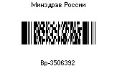

Органам исполнительной власти субъектов Российской Федерации в сфере охраны здоровья

Рег. номер. Не удалять!

№

На №

от

Департамент медицинской помощи детям, службы родовспоможения и общественного здоровья в преддверии нового учебного года 2024/2025 в связи с сохранением на территории Российской Федерации рисков распространения инфекций, передающихся воздушно-капельным путем, направляет памятку по профилактике острой респираторной вирусной инфекции, в том числе новой коронавирусной инфекции (Covid-19), которая подготовлена главным внештатным детским специалистом по профилактической медицине Минздрава России.
Просим довести данную памятку для использования в работе до органов государственной власти субъектов Российской Федерации, осуществляющих государственное управление в сфере образования, образовательных организаций.
Приложение: на 2 л. в 1 экз.
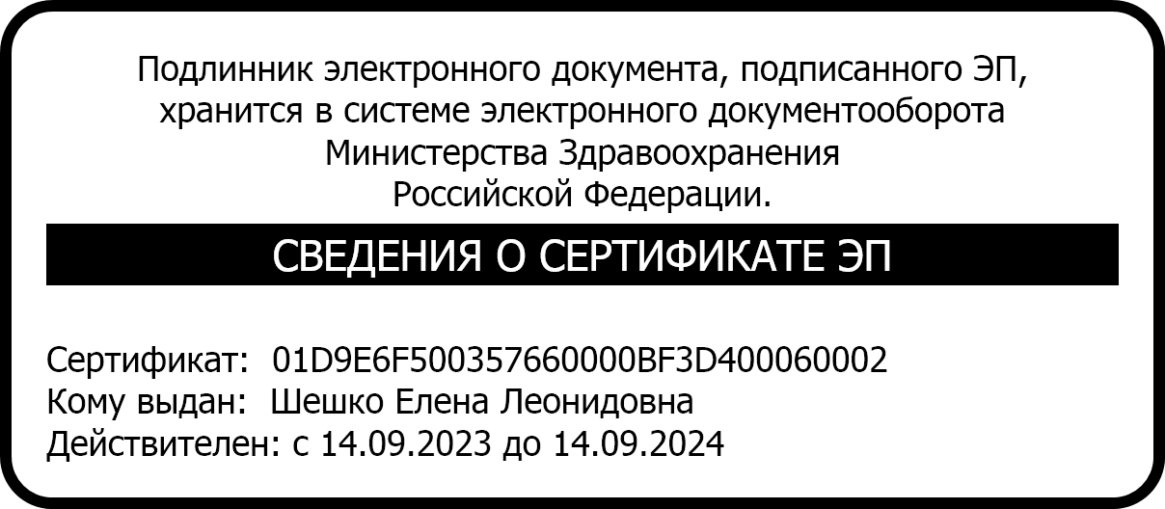

Место наложения штампа.
Не удалять!

Директор
Департамента Е.Л. Шешко

Шмелева Татьяна Павловна
8 (495) 627-24-00 (доб.1524) 

ПАМЯТКА ПЕДАГОГАМ ОБРАЗОВАТЕЛЬНЫХ ОРГАНИЗАЦИЙ
ПО ПРОФИЛАКТИКЕ ОСТРОЙ РЕСПИРАТОРНОЙ ВИРУСНОЙ
ИНФЕКЦИИ, В ТОМ ЧИСЛЕ НОВОЙ КОРОНАВИРУСНОЙ ИНФЕКЦИИ (COVID-19)
В преддверии нового учебного года в образовательных организациях необходимо обеспечить проведение мероприятий, направленных на профилактику распространения острой респираторной вирусной инфекции, в том числе COVID-19.

- Обращайте внимание на состояние здоровья детей в течение всего времени нахождения ребенка в образовательной организации.
- В течение дня у ребенка могут появиться признаки недомогания, причем ребенок не всегда расскажет об этом: должны насторожить появившаяся вялость ребенка, отказ от участия в мероприятиях образовательного процесса, отказ от еды, насморк, кашель, жалобы на головную боль. При появлении указанных признаков и/или жалоб у ребенка, следует сразу поставить об этом в известность медицинского работника, изолировать ребенка, проинформировать руководителя образовательной организации.
- При общении с детьми обращайте внимание на соблюдение ими правил профилактики инфекций – мытье рук, социальная дистанция, личная гигиена, использование дезинфектантов. Научите детей никогда не чихать и кашлять в ладони. Объясните, что при этом инфекция распространяется с рук на окружающие предметы и легко передается окружающим. Все должны при чихании и кашле пользоваться одноразовыми носовыми платочками (причем пользоваться каждым платочком один раз!), а в крайнем случае – чихать в локоть. После того, как дети воспользовались носовым платком они должны обработать руки дезинфектантом.
- При проведении различных мероприятий в образовательной организации следите за соблюдением детьми социальной дистанции.
- Во время приема пищи детьми также необходимо обеспечить соблюдение социальной дистанции и следить за гигиеной – недопустимо пользование одними и теми же столовыми приборами (вилки, ложки, ножи, стаканы и др.) разными детьми.

- Обеспечьте регулярное проветривание помещений, в которых планируется нахождение обучающихся.
- Поддерживайте у детей позитивный настрой, бодрость, формируйте осознанное желание выполнять требования профилактики инфекций.
- Обращайте внимание и на свое здоровье! При появлении признаков простуды: боли в горле, насморка, кашля, повышения температуры, потери обоняния – наденьте маску, прекратите общение с обучающимися и коллегами по работе, обратитесь за медицинской помощью, не занимайтесь самолечением!
- Правило 3Р:
  - Руки мойте с мылом не менее 30 сек как можно чаще (не только после посещения туалета и перед едой);
  - Рот/нос (и иногда глаза) должны быть закрыты маской/очками при посещении мест скопления людей с большим количеством кашляющих; – Расстояние при этом должно быть от вас до других людей не менее 1,5 метров.
- Правило 3П:
  - Плохо проветриваемых помещений (в образовательных организациях классы следует проветривать дважды – до начала и в середине урока – каждые 20-25 мин);
  - Помещений с большим скоплением людей (в образовательных организациях при необходимости объединения классов следует переводить детей в большие помещения, например, актовый зал);
  - Подошедших к вам слишком близко разговаривающих и кашляющих детей (следует при разговоре с учащимися и коллегами соблюдать дистанцию в 1,5 метра).

